La Carta del Papa
Posted: 5:45 pm, Abril 15, 2018
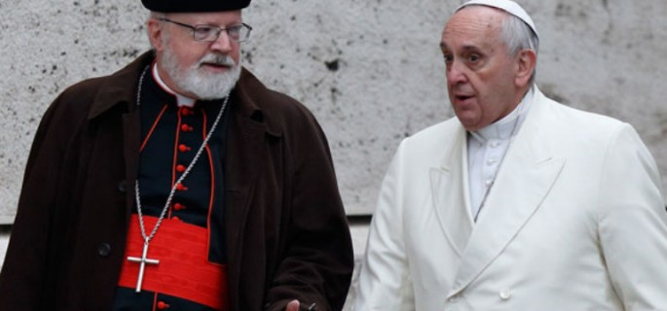
La carta del Papa: perdón, esperanza y discernimiento.

Es mucho lo que habría que comentar de la reciente carta del Papa Francisco a los obispos de Chile, la cual abre un horizonte de esperanza en medio de los dolores y tinieblas que han oscurecido la vida y la misión de la Iglesia en Chile. Iré a algunos puntos que me perecen centrales.

En primer lugar, quiero agradecer al Papa Francisco su carta esperanzadora en la que reconoce sus errores de juicio y señala su intención de “reparar en lo posible el escándalo y restablecer la justicia”. También, somos muchos los que agradecemos a sus enviados -el obispo Charles Scicluna y el P. Jordi Bertomeu- por la “escucha serena y empática” de las víctimas que habían sido desacreditadas y ninguneadas por quienes debían acogerlas en la compasión y búsqueda de justicia.

En su carta el Papa expresa sus sentimientos de dolor y vergüenza ante las situaciones de abusos de conciencia, abusos de poder y abusos sexuales cometidos por miembros de la jerarquía de la Iglesia en Chile, y pide humildemente perdón por sus errores de valoración de las situaciones. Si bien el Papa se centra más en la autocrítica de sus propias palabras y acciones, no deja de señalar una fuerte crítica al decir que le faltó “información veraz y equilibrada”.

Me conmueve esta humilde petición de perdón del Papa y acojo con esperanza su intención de reparar en lo que sea posible el escándalo y restablecer la justicia. Son palabras que abren a la esperanza de que las cosas no serán como hasta ahora en la Iglesia en Chile; que habrá -como dice el Papa- “medidas en el corto, mediano y largo plazo [que] deberán ser adoptadas para restablecer la comunión eclesial”.

Aunque no señala ninguna medida concreta acerca del obispo de Osorno, Juan Barros, cuya salida de esa diócesis -me parece- se da por descontada, el Papa va más allá y llama a entrar en un camino de “restablecer la comunión eclesial”, camino que tendrá que ser de fuertes cambios en los modos de relación, en las mentalidades, en los lenguajes, en los criterios de selección para tener pastores “con olor a ovejas”, que sean creíbles y confiables; cambios en el modo de ejercer la autoridad pastoral, en las formas de participación del Pueblo de Dios en las decisiones, en el acercamiento humilde y en la escucha empática al mundo en que vivimos, en lugar de la distancia que parece haber entre la mayoría obispos y el resto de la comunidad creyente, y más grande aún con la vida de la sociedad y su cultura. ¿Será posible? Confiemos que, con la ayuda del Espíritu del Señor y la colaboración de todos los cristianos, será posible. Tal como ha sido posible el camino recorrido hasta ahora; un camino que trae a la memoria la frase de santa Teresa de Jesús: “la verdad padece, pero no perece”.

En medio de este horizonte de esperanza, también es grande la preocupación por el hecho que el Papa reconozca que la información recogida por Mons. Scicluna muestra una realidad muy diferente de la que le presentaron sus otros informantes, que son -principalmente- el Nuncio y los obispos de Chile. ¿Hay otros informantes cuya comunicación no fue veraz ni equilibrada? ¿Serán ellos conscientes del tremendo daño que le han hecho a la vida y misión de la Iglesia en nuestro país? No se sabe, pero esperamos que en todo se sigan haciendo las necesarias claridades, pues la Iglesia no puede vivir sin la verdad.

Probablemente, quienes dieron al Papa información que no era veraz ni equilibrada, no habrán querido mentirle, pero no le mostraron la realidad de la situación de la Iglesia en Chile. Por eso, sin juzgar malas intenciones, aquí aparece el problema de los lenguajes eufemísticos, de los secretismos, de los análisis amortiguadores, de las verdades a medias, de las lisonjas cortesanas, de callar lo que no le gusta al jefe, y todas esas malas prácticas que terminan por distorsionar gravemente la verdad. Es un cambio de mentalidad, una conversión que hay que acoger en la Iglesia para vivir la asertividad del Señor Jesús: “que la palabra de ustedes sea sí cuando es sí, y no cuando es no, que lo demás lo agrega el maligno”.

En la Iglesia en Chile, seguiremos esperando y velando en oración, para que en el encuentro al que el Papa ha llamado a los obispos de Chile a Roma, se hable con claridad y transparencia, con humildad y espíritu autocrítico; que se hable y se tomen decisiones con -como dice el Papa en su carta- “el amor de Dios [que] sale a nuestro encuentro y purifica nuestras intenciones para amar como hombres libres, maduros y críticos”. Se trata, entonces, no sólo de un cambio de personas, sino de un cambio de mentalidad y entrar en un camino de renovación de la vida de la Iglesia que nos acerque más al Evangelio y su anuncio en nuestra sociedad y cultura actual.

P. Marcos Buvinic
La Prensa Auatral – Reflexión y Liberación

